

資料6

**「支え合いの地域づくりフォーラム」**

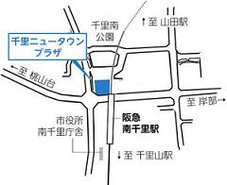

　これから急速に人口減少、少子高齢化が進むことが予想されています。

高齢者が住み慣れた地域で安心して暮らせるために、「今ある活動」を活かしながら、地域でのつながりを作り、助け合いのある豊かな地域を皆さんと一緒に考えてみませんか？

主催：吹田市

協力：社会福祉法人　吹田市社会福祉協議会 ・ 公益財団法人さわやか福祉財団

お問い合わせ：吹田市役所　高齢福祉室支援グループ　ＴＥＬ：06-6384-1375（直通）

第1部　講演「住民同士の支え合い活動を拡げるために」

　　　　講師：翁川　由希氏（公益財団法人さわやか福祉財団）

第2部　パネルディスカッション

　　　　「吹田市内での支え合い活動の実践について」

　　　　パネラー：吹田市内で活動する団体（2団体）予定

※事前の申し込みは不要です。当日、会場へお越しください。

内容

千里市民センター　大ホール　定員200名

（吹田市津雲台1丁目2番1号千里ニュータウンプラザ内）

会場

平成30年3月12日（月）午後1時30分～4時

（開場午後1時～）

日時